Les qualificacions
Ja tenim dades per a començar a treballar, així que veurem la informació que ens ofereix Moodle sobre les qualificacions que hem realitzat (This course → Qualificacions).
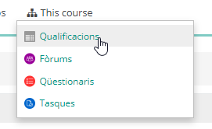
Moodle ens portarà al “Informe del qualificador”, una potent eina que ens permetrà veure d'una ullada la marxa de cadascun dels alumnes en el curs:
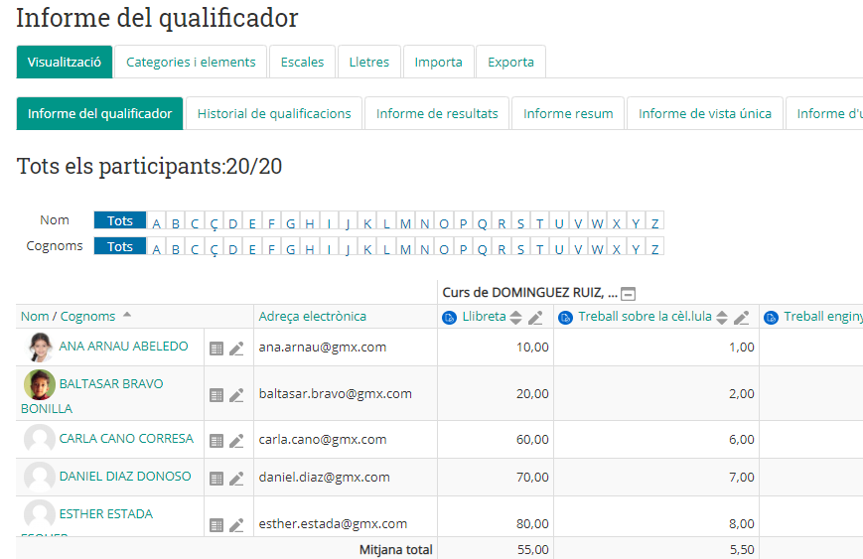
Aquest extens informe (tant que no sol cabre en la pantalla) mostra un detall de les notes que els alumnes han obtingut en cada tasca, juntament amb molts accessos directes i eines d'utilitat.

Atenció!
No et deixes aclaparar per un informe tan extens. Has de veure-ho com el teu quadern de notes, “el quadern del professor”, o com un full de càlcul a través de la qual podràs navegar per a revisar d'una ullada el progrés de cadascun dels alumnes.
I molt important, localitza la barra de desplaçament (o scroll horitzontal) que apareix en la part inferior de la pantalla; just davall de la mitjana de cadascuna de les activitats. Punxa sobre ell i arrossega-ho a la dreta i després l'esquerra, observa com vas navegant per totes les notes mentre el nom dels alumnes roman fix a l'esquerra.
Mentre et desplaces a la dreta, podràs apreciar que el nom dels alumnes roman immòbil a l'esquerra, per a facilitar la lectura de la taula.

Tornar a Qualificacions · Aules — nivell mitjà

